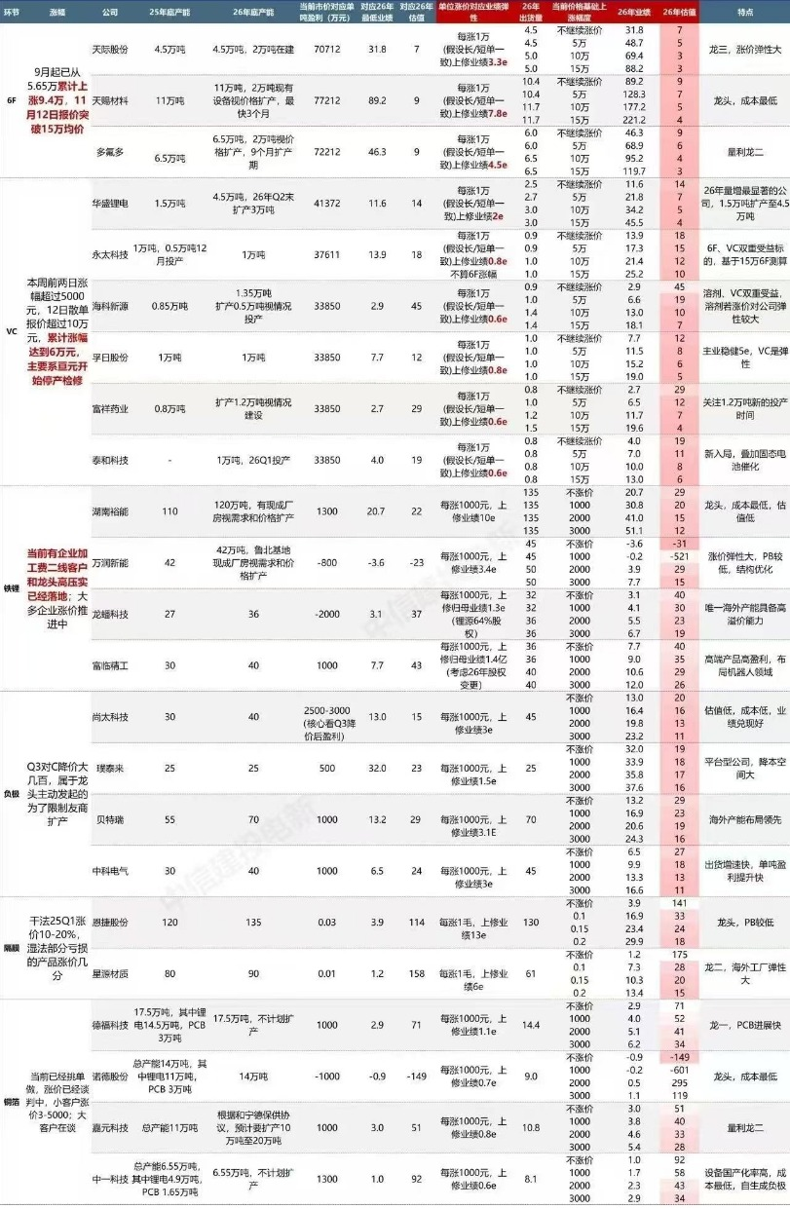
投研部前期关于锂电产业链推介标的库，6家：华盛、天赐、赣锋、雅化、裕能、恩捷
晚间交流中，渠道特别提示锂电产业链都值得继续看好，同时锂矿价格可能会超市场预期。
除了赣锋、雅化的锂矿推介之外，增补一家锂矿公司推介，融捷股份002192。
融捷的看点是全锂矿自主国内拥有，没有海外风险，即将公告的一季报大概率会大超预期。

